IBEROSTAR INAUGURA ATRAÇÃO AQUÁTICA
Barco pirata é a mais nova atração do resort para as crianças de 4 a 12 anos

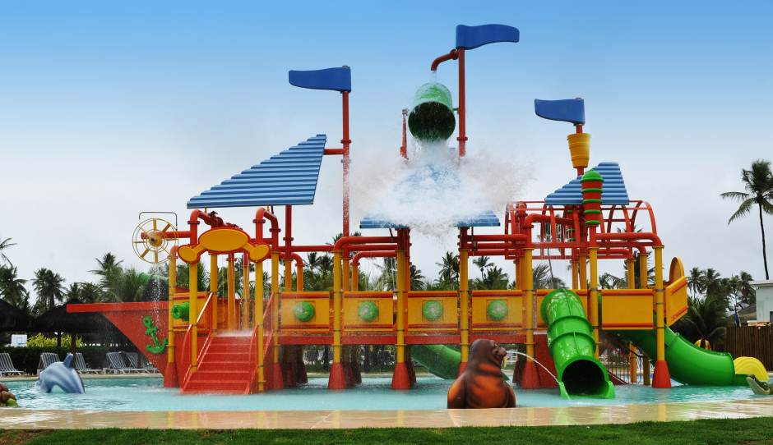
O IBEROSTAR Praia do Forte inaugurou uma nova atração para o seu público mais exigente, as crianças. O novo brinquedo aquático, em formato de barco pirata, foi construído em uma área de 300 m2 e é importado do México. O resort investiu em torno de R$ 1 milhão na atração.

Diversas atividades irão entreter os pequenos clientes: canhões ao redor do barco espirram jatos de água, um balde no topo cai espalhando água, diferentes tobogãs, sendo dois específicos para os mais novos, garantem a diversão. Animais como foca, jacaré, golfinho e tartaruga completam a brincadeira. A atração é recomendada para crianças de 4 a 12 anos e fica disponível diariamente das 10h às 12h e das 14h às 18h.

As diárias em apartamento duplo saem a partir de R$ 477 por pessoa, no IBEROSTAR Praia do Forte, por um mínimo de quatro noites, em sistema all inclusive. De 20 a 25 de dezembro, o Iberostar oferece, ainda, a promoção “Criança Free”, na qual os hóspedes de até 3 anos e 11 meses não pagam e os que têm entre 4 e 11 anos e 11 meses pagam metade da tarifa mencionada. Para essa promoção, o limite é de uma criança, por apartamento, desde que dividindo o quarto com até dois adultos. Já de 23 de fevereiro a 31 de março de 2012, a promoção volta e o limite será de duas crianças por apartamento.

Sobre o IBEROSTAR no Brasil
O IBEROSTAR Grand Amazon é o primeiro empreendimento do Grupo IBEROSTAR no Brasil. Com suas operações iniciadas em 2005, o navio é da categoria Grand Collection, a mais alta entre os hotéis do Grupo. O IBEROSTAR Bahia, de categoria cinco estrelas, teve sua inauguração em 2008, enquanto o IBEROSTAR Praia do Forte foi inaugurado no ano seguinte. Trabalhando no sistema all inclusive, as propriedades IBEROSTAR no Brasil têm incluídas no valor da diária todas as despesas com alimentação, bebidas (alcoólicas e não alcoólicas, nacionais e importadas), taxas e gorjetas.

Sobre o Iberostar Hotels & Resorts
IBEROSTAR Hotels & Resorts é a cadeia de hotéis e resorts com sede em Palma de Mallorca (Ilhas Baleares, Espanha), fundada pela família Fluxá, em 1986. Parte integrante do GRUPO IBEROSTAR, um dos principais consórcios turísticos espanhóis, com mais de 50 anos de história, a IBEROSTAR Hotels & Resorts tem atualmente 101 hotéis e 36.000 quartos em 15 países do mundo.

Para mais informações: http://prensa.iberostar.com/pt/index.html

Informações para a imprensa no Brasil

Edelman Significa – www.edelman.com.br

Juliane Trevisan | (11) 3017.5300 – ramal 232 | juliane.trevisan@edelman.com

